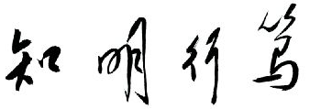 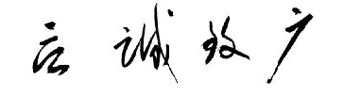

**福建师范大学 数学与信息 学院**

**C语言程序设计（二级）、高级语言程序设计（C卷）**

**试卷C参考答案与评分标准**

1. 单项选择题（共20题，每题2分，40分）

|  |  |  |  |  |  |  |  |  |  |
| --- | --- | --- | --- | --- | --- | --- | --- | --- | --- |
| 1 | 2 | 3 | 4 | 5 | 6 | 7 | 8 | 9 | 10 |
| C | B | C | C | B | A | A | C | B | C |
| 11 | 12 | 13 | 14 | 15 | 16 | 17 | 18 | 19 | 20 |
| C | C | A | C | B | C | B | C | C | C |

1. 程序填空题（共4题，每空4分，40分）

1．a<b

2．t<c

3．i<10

4．j%3!=0

5．a[i]>b[i]

6．i<3

7．j<5

8．||

9. t[n]= '\0'

10.s

1. 编程题（2题，共20分）

**1、**答案不唯一，仅供参考；每个函数2分。

double y;

if(x<10) y=fabs(x);

if(x==10) y=sin(3*x)+3;

if(x>10) y=pow(x,5)/log10(2*x+10.5);

return y;

2**、**答案不唯一，仅供参考；根据实际解答酌情给分。

int i;

for(i=2;i<n;i++)

if(n%i==0)

break;

if(i==n)

return 1;

else

return 0;